Marie Louise Vanier
Naissance: 2 juillet 1875, Ste Agathe des Monts co.Terrebonne, Québec.
Baptême : 3 juillet 1875, paroisse Sainte Agathe des Monts.
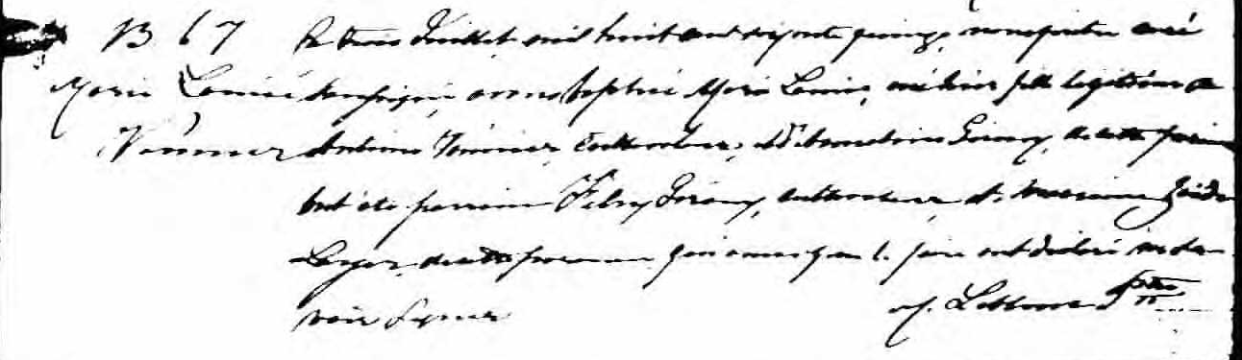

B 67 Le trois Juillet mil huit cent soixante quinze, nous prêtre curé
Marie Louise soussigné avons baptisé Marie Louise, née hier fille légitime
Vannier de Antime Vannier, cultivateur, d’Herméline Giroux, de cette
paroisse.
Ont été parrain Félix Giroux, cultivateur et marraine Zoide
Loyer de cette paroisse qui ainsi que le père ont déclaré ne
savoir signer.
M.Leblanc ptre

Référence : Fond Drouin

